青少年三维创意设计等级考试实际操作试卷（三级）
分数：100.00 题数：3

一、上机操作题（共3题，共100分）
1.
请根据下图1-1所示台灯模型图纸上的尺寸值（单位为mm），使用基本实体堆积出台灯造型（颜色不做要求）。（24分）
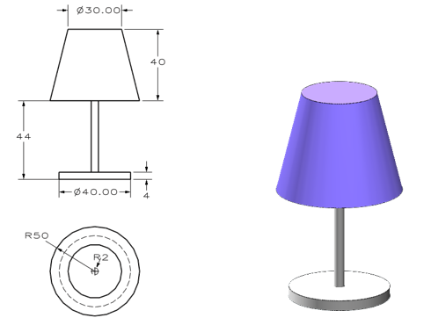
图1-1 台灯

任务要求：
（1）每处尺寸符合图纸要求。（14分）
（2）所有实体的位置正确（中心轴同轴）。（4分）
（3）台灯模型合并为一个整体。（4分）
（4）模型文件以“XXX-1.Z1”命名，保存新的文件（另存为）到本地电脑中。（2分）
（注1：XXX为考试号后3位，1为题号，如命名为001-1）

说明：
请考生按如下要求提交模型文件：
（1）将模型文件压缩为"rar或zip"格式，大小5M以下，1个文件。
（2）将模型文件通过“上传附件”按钮进行上传。

答案：
试题解析：

2.
使用基本实体间的组合运算，完成下图2-1所示杯子模型的创建(单位为mm，颜色不做要求)。（28分）
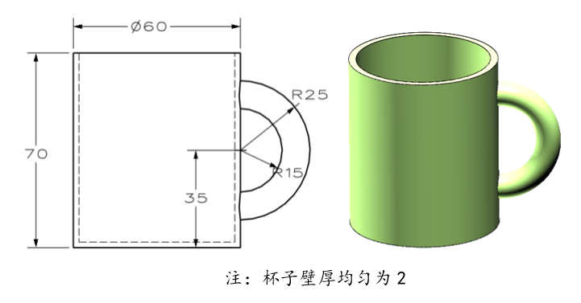
图2-1 杯子

任务要求：
（1）每处尺寸正确。（16分）
（2）杯子模型为一个整体。（5分）
（3）杯子把手位置正确。（5分）
（4）模型文件以“XXX-2.Z1”命名，保存新的文件（另存为）到本地电脑中。（2分）

说明：
请考生按如下要求提交模型文件：
（1）将模型文件压缩为"rar或zip"格式，大小5M以下，1个文件。
（2）将模型文件通过“上传附件”按钮进行上传。
答案：
试题解析：

3.
使用基本实体间的组合运算，完成下图3-1所示零件模型的创建(单位为mm，颜色不做要求)。（28分）
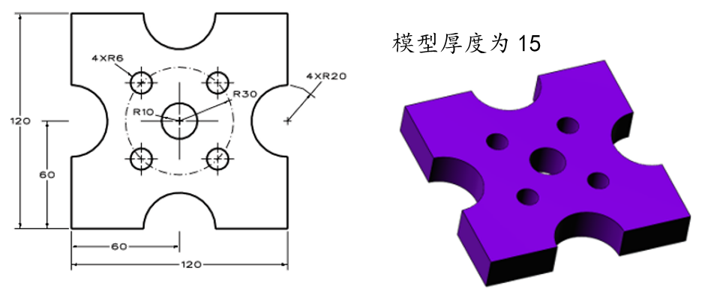
图3-1 零件

任务要求：
（1）每处尺寸符合图纸。（18分）
（2）4个R6孔位置正确。（8分）

（3）模型文件以“XXX-3.Z1”命名，保存新的文件（另存为）到本地电脑中。（2分）

说明：
请考生按如下要求提交模型文件：
（1）将模型文件压缩为"rar或zip"格式，大小5M以下，1个文件。
（2）将模型文件通过“上传附件”按钮进行上传。
答案：
试题解析：

